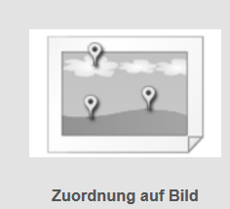
Zuordnung auf Bild

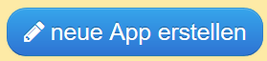

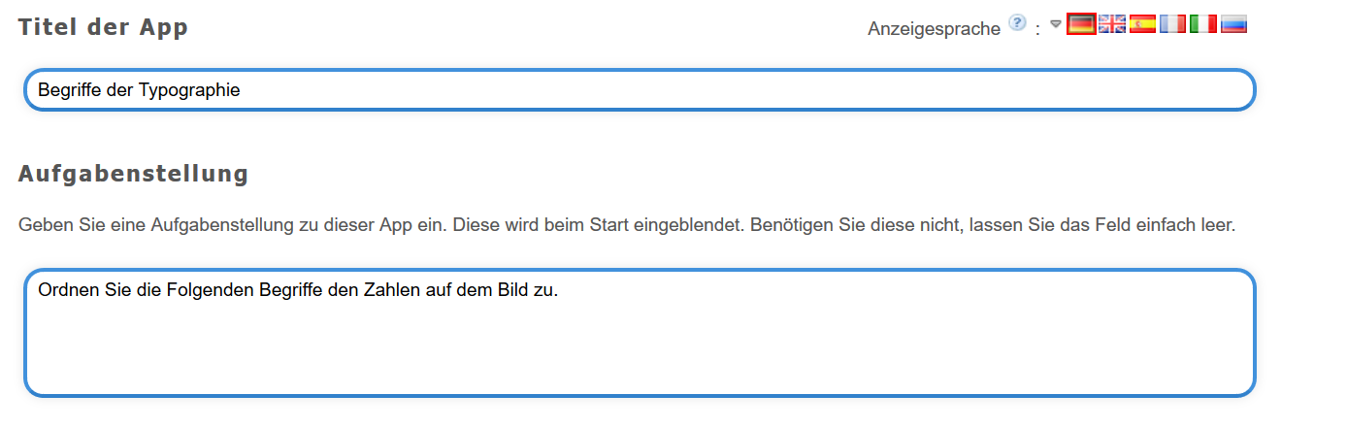
- Gebe der App einen Titel.
- Beschreibe kurz, was die SuS hier machen sollen.

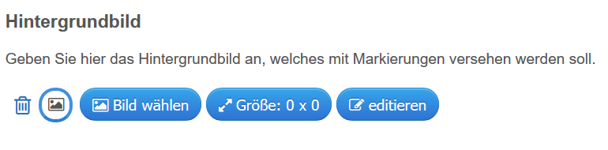

- Bild wählen anklicken
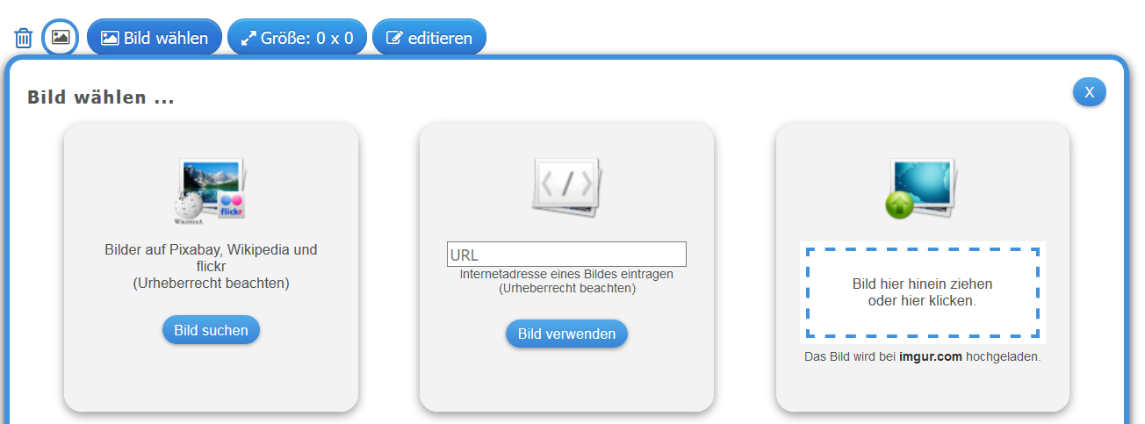
- Per drag and drop in das Feld ziehen.

- Markierung setzen anklicken.

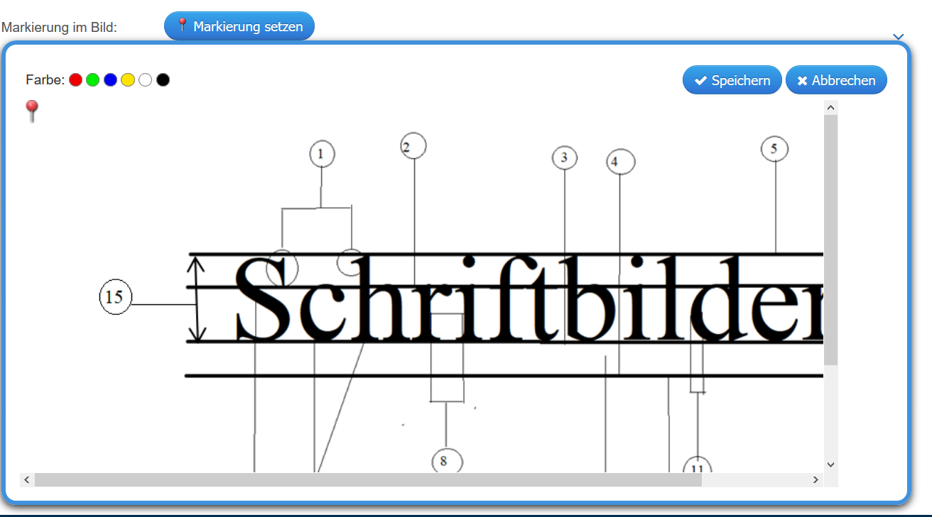

- Markierung speichern

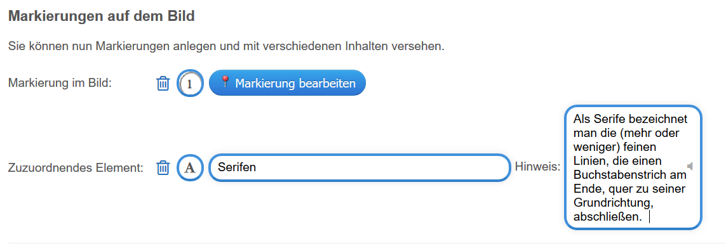
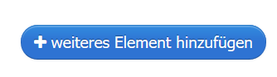
- Benenne den Punkt in diesem Fall „Serifen“ und geben evtl. ein Beschreibung oder Erklärung.

- Weiteres Element hinzufügen:

- Weitere Markierung setzen und speichern
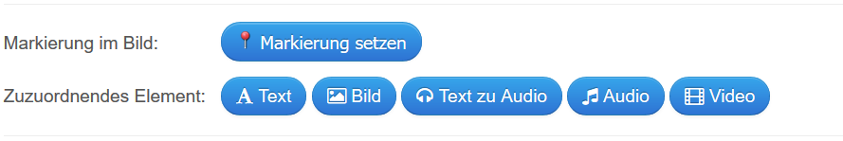
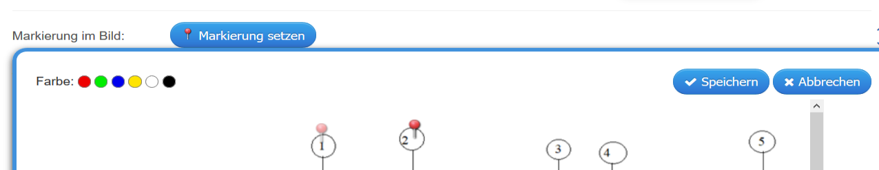

- Erstellen Sie z.B. einen Text als zuordnendes Element
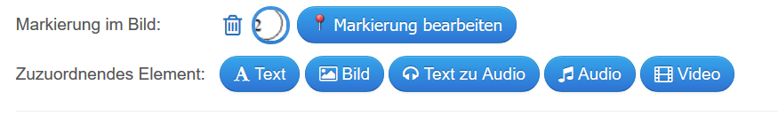
Dieser Text sollte als Lösung für die einzelnen Markierungen gültig sein.

- Bei der Bearbeitung der Markierungen können unterschiedliche Farben für die Markierungspunkte gewählt werden.
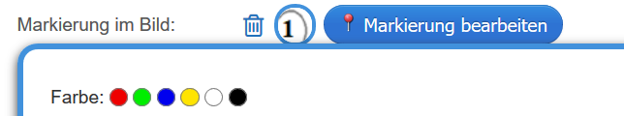

Das kann interessant sein, wenn die Aufgaben zu umfangreich oder schwer sind. Zur Binnendifferenzierung können unterschiedliche Varianten/ Schwierigkeitsgrade gewählt werden.

- Antwortmöglichkeiten pro Marker differenzieren.

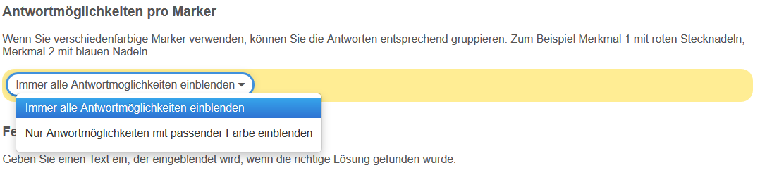

- Feedback geben:
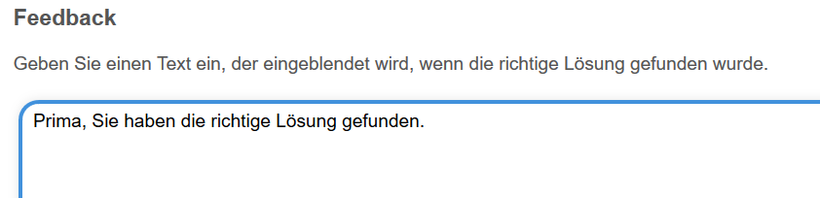
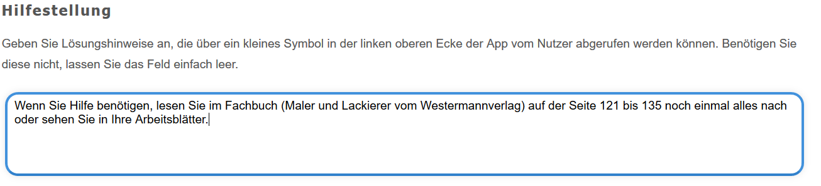
- Hilfestellung können aber müssen Sie nicht geben.
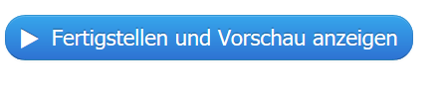
- Fertigstellen und Vorschau anzeigen.

- Die Aufgabe immer einmal selbst lösen und kontrollieren ob es „machbar“ ist.

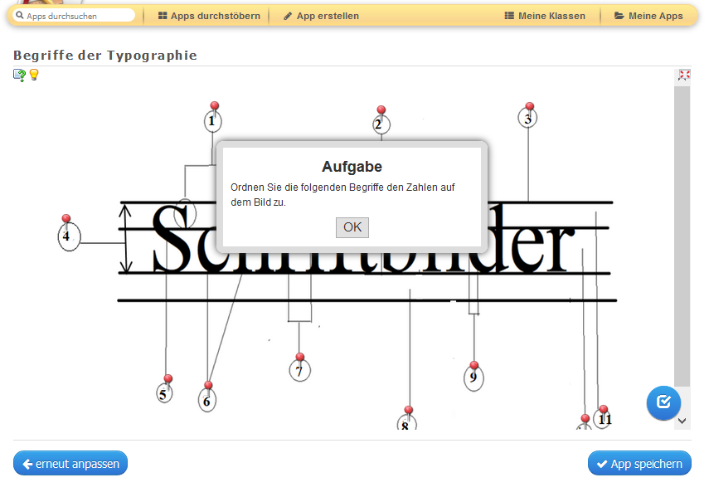
- Zur Kontrolle den blauen Haken anklicken.
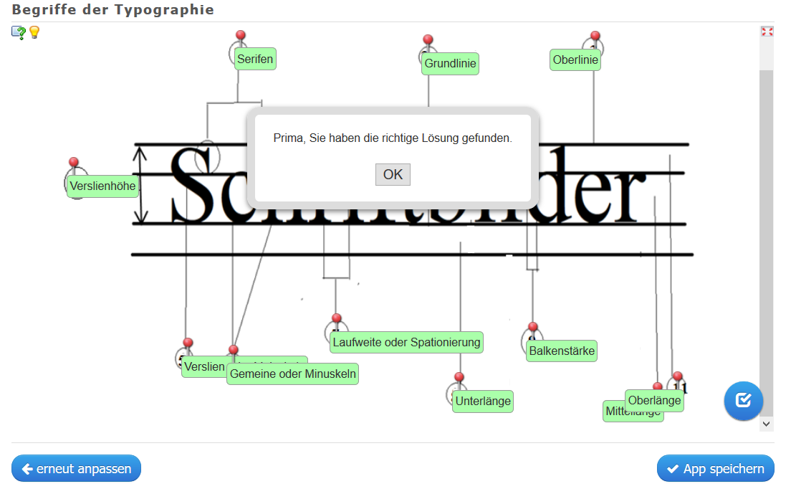
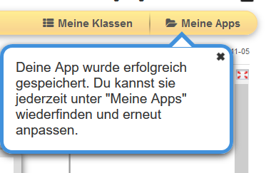
- Speichern!!!
- Oder erneut anpassen (wenn Fehler aufgefallen sind).

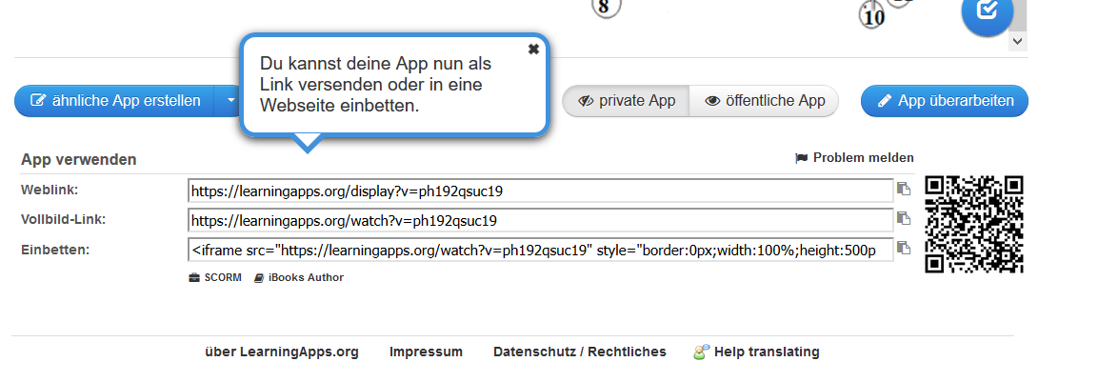

- Du kannst jetzt den Link versenden, in ein Arbeitsblatt einbauen oder den SuS den QR-Code geben.
Hier empfehle ich den Vollbild-Link (dann lenkt nichts von der Aufgabe ab).

https://learningapps.org/watch?v=ph192qsuc19

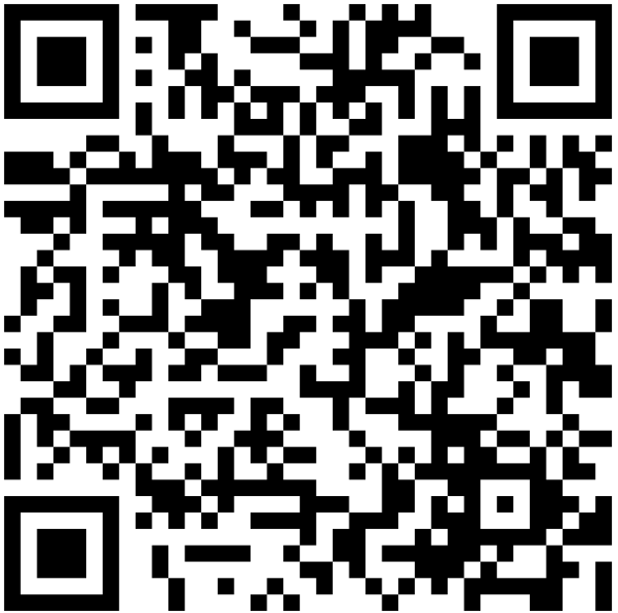
Den QR-Code empfehle ich bei der Handynutzung. Hier muss nicht umständlich eine https Adresse eingegeben werden.
Auf allen modernen Handys ist eine App zum Lesen von QR-Codes bereits vorhanden.

